**东方福利网福利券服务说明**

1、福利券金额：**520**元

2、兑换平台：微信小程序【东方福利网】-**平台所有优惠可享、不限购数量**；

3、配送方式：线上选购、快递到家、**全国配送**；

即使家人朋友身在异地，您的关爱亦可跨越山海～

4、平台简介：中国领先的弹性福利平台，303家中国500强选择东福；线上可购商品数超3万+（相当于**10个大型超市**的商品数），商品品类对标主流电商平台）。

5、运费规则：**95%**以上商品**一件包邮**；

注：其中【东福超市】频道因商品单价低，单次下单满99元包邮。

6、选购有礼、多选多送：选2张福利券赠**220元**券、1张福利券赠**80元**券包；

（1）选择两张券赠送价值220元品牌优惠券，与其他官方优惠同享。

10张实物品牌券，每个品牌一张10元无门槛抵扣券；

（滴露、全棉时代、百果园、优诺、苏泊尔、江中食疗、益节、自然堂、爱仕达、先锋）

8张生日品牌券，每个品牌1~2张10元～20元无门槛抵扣券

（Aicake、cakeboss、维尔纳斯、致密邂逅、漠漠余香等）

（2）选择一张券赠送价值80元品牌优惠券，与其他官方优惠同享。

5张实物品牌券，每个品牌一张10元抵扣券

（江中食疗、益节movefree、自然堂、爱仕达、先锋）

3张生日品牌券，每个品牌1张10元无门槛抵扣券

（Aicake、cakeboss、维尔纳斯）

7、绑定步骤：简单4步、即可绑定、开始任意选购

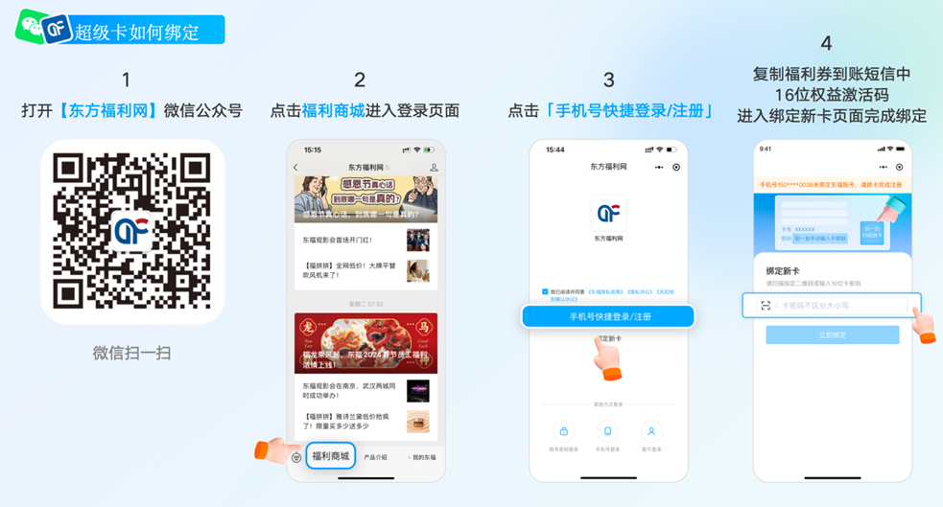

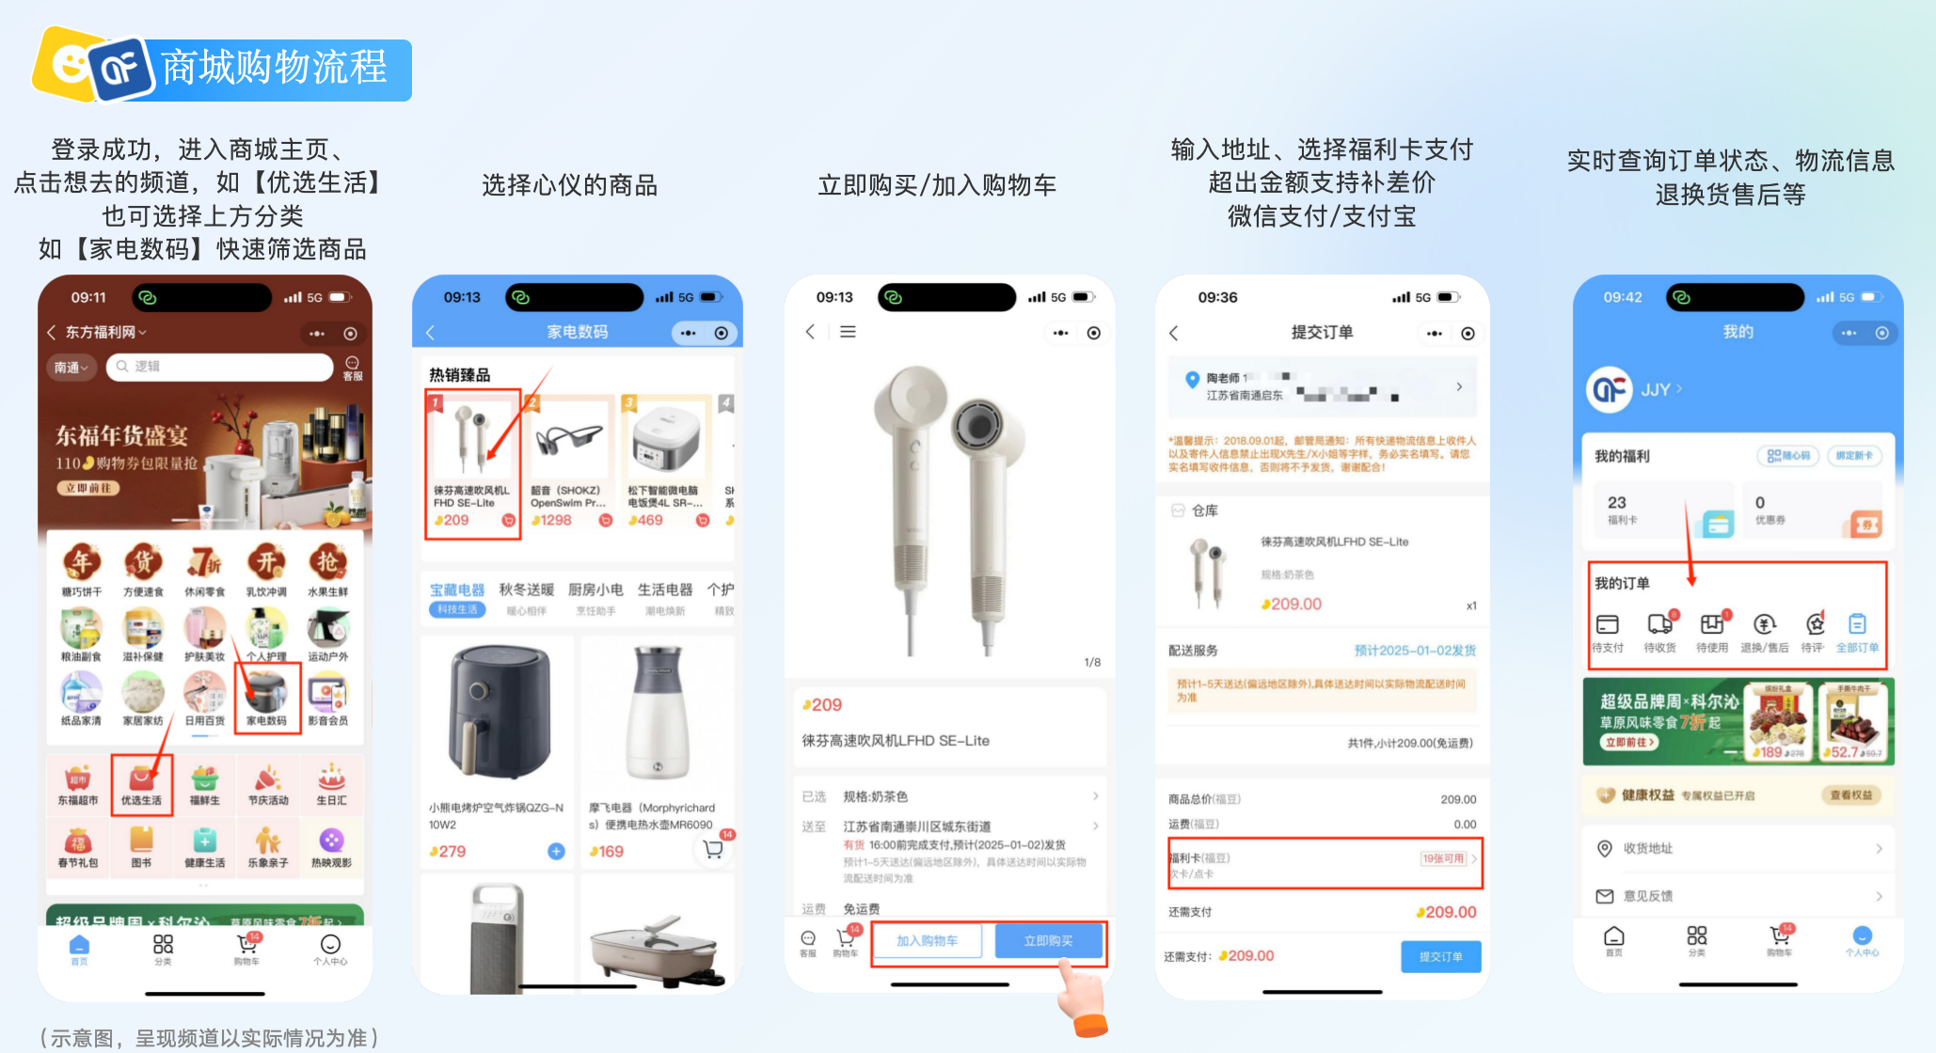

8、**弹性**福利多选：除商品选购丰富外、提供其他弹性选择，等价兑换：

**影音会员**兑换【主流平台全包含、手机电视会员全覆盖；爱奇艺、腾讯、芒果、优酷、Bilibili｜QQ音乐、网易云、酷狗、喜马拉雅听书等资源可兑】

**体检**（爱康、瑞慈、幸元会等）、洗牙、补牙、儿童拔牙等套餐兑换；

**生日频道**：星巴克、霸王茶姬、元祖、DQ、泸溪河、哈根达斯等；

**生活服务**：保洁上门、油烟机、洗衣机、空调等家电清洗、干洗衣物上门取送。

9、售后无忧：

全国400热线：400-003-1010【365天*12小时】

**24小时**专员：顾经理 137 7697 7787 王经理：176 2161 3811